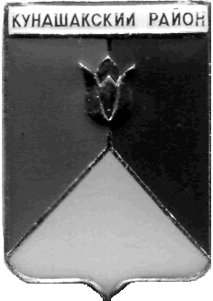
СОБРАНИЕ ДЕПУТАТОВ
КУНАШАКСКОГО МУНИЦИПАЛЬНОГО РАЙОНА
ЧЕЛЯБИНСКОЙ ОБЛАСТИ

РЕШЕНИЕ
1 заседание

«30» января 2024 г. № 1

О внесении изменений в решение
Собрания депутатов Кунашакского
муниципального района от 22.12.2023г.
№ 68«О районном бюджете на 2024
год и на плановый период 2025 и 2026
годов»

В соответствии с Бюджетным Кодексом РФ, Федеральным Законом от 06.10.2003г. № 131-ФЗ «Об общих принципах организации местного самоуправления в Российской Федерации», Уставом Кунашакского муниципального района, Положение о бюджетном процессе в Кунашакском муниципальном районе, утвержденным решением Собрания депутатов от 20.05.2020 года № 58, Собрание депутатов Кунашакского муниципального района

РЕШАЕТ:
1.Внести в решение Собрания депутатов Кунашакского муниципального района от 22.12.2023 г. № 68 «О районном бюджете на 2024 год и на плановый период 2025 и 2026 годов» (далее – решение) изменения согласно приложению.
2. Настоящее решение вступает в силу со дня его подписания и подлежит опубликованию в средствах массовой информации.
3. Контроль исполнения данного решения возложить на комиссию по бюджету, налогам и предпринимательству Собрания депутатов Кунашакского муниципального района.

Председатель
Собрания депутатов: Н.В. Гусева

Полный текст данного муниципального правового акта опубликован в сетевом издании «Официальный вестник Кунашакского муниципального района» в информационно-телекоммуникационной сети Интернет (http://pravokunashak.ru), регистрация в качестве сетевого издания: Эл № ФС 77-75580 от 19.04.2019

